**Analyse fonctionnelle + Budget**

**1 / Analyse fonctionnelle**

U-Project aura la charge de la totalité du parc informatique (Mise en place, Maintien et Maintenance)

* La mise en place du parc informatique se fera via l’installation d’un ERP (Enterprise Ressources Planning), il s’agit d’un logiciel (Microsoft Business Central) capable de gérer les activités quotidiennes telles que la comptabilité, la gestion d’achat et de ventes, la gestion des ressources humaines et la gestion des stocks. Les commerciaux et directeurs sont administrateurs de leurs postes, le reste des équipes ne le sont pas.

L’entreprise n’a aucun moyen de vérifier si un serveur ou un poste subit un dysfonctionnement ou tout autre soucis informatique. Une analyse des données sera donc nécessaire afin de vérifier la présence de données corrompu ou de fichiers malveillant.

Une fois l’analyse terminée, nous configureront les postes en mettant en place et en sécurisant les routeurs et les firewalls.

Ainsi pourra débuter la migration de vos données :

* + Ventes
  + Clients
  + Achats
  + Livraison
  + chiffres d’affaires

Pour que les employés puissent

* La maintenance sera également pris en charge par U-Project, en cas de problèmes informatiques ou d’un problèmes rencontré sur le logiciels (incompréhension, explication...), notre équipé sera disposé à faire le déplacement

l’entreprise dispose d’un serveur Active Directory, d’un domaine (meublinot.home), d’un serveur de fichiers, d’un pare-feu et d’un routeur. Il y a également la présence d’un réseau Wifi au sein du siège (Wifi - Meublinot).

Chaque boutique possède son propre pare-feu et sa Livebox Orange et tous les postes seront équipé d’un vpn Les boutiques ont déja chacune leur système de stockage (NAS)

**2 / Estimation budget**

La mise en place du parc technologique doit se faire sur une période de 6 mois :

Le temps de travails des techniciens ne doit pas se faire sur les heures de travail des employés de Meublinot, cela laisse la totalités des week-ends, la semaine de 12h à 13h30, et à partir de 17h30.

L’entreprise possède une enveloppe budgétaire de 10.000€ + 1000€.

Salaire technicien réseau

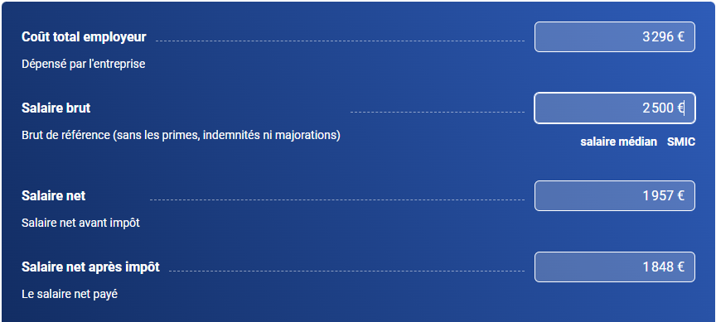

Salaire technicien Informatique

Comme le montre le simulateur issue du site de l’Urssaf ci-dessus, considérant qu’un seul technicien est payé 2500€ est que U-Project engagera 3 techniciens réseau + un technicien informatique sur ce projet (2000€), la charge à l’employeur reviendras à 12.243€ en comptant les charges sociales ne serait-ce que pour le 1er mois (reviens à **73.458€**), sans compter l’achat des licences de logiciels.

Le budget devra donc être fortement revu à la hausse.

Concernant les Licences nous avons choisis les ERP Microsoft Business Central de pars le rapport qualité / prix et de pars son système ergonomique, très facile à utiliser et ses nombreuses optionalités.

La licence Dynamics 365 Business Central Essentials est au prix de **59€** par personne et par mois, en comptabilisant le nombre de personnes qui ont un compte administrateur dans le groupe Meubliot (15 : Commerciaux, manageurs et directeur) Cela vous reviendra à **885€** par mois.